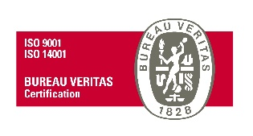
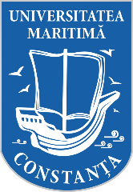
MINISTERUL EDUCAŢIEI
UNIVERSITATEA MARITIMĂ DIN CONSTANŢA
900663, CONSTANŢA, str. Mircea cel Bătrân, nr. 104, ROMÂNIA
Fax: +40-241-617260, Tel: +40-241-664740,
E-mail: info@cmu-edu.eu Web: www.cmu-edu.eu

SPECIFICAȚII TEHNICE

Specificațiile tehnice definesc caracteristici referitoare la nivelul calitativ, tehnic, de performanță, prezintă cerințe, prescripții, caracteristici de natură tehnică ce permit fiecărui produs, să fie descris, în mod obiectiv, astfel încât potențialii ofertanți să elaboreze propunerea tehnică corespunzător în așa manieră încât să corespundă necesităților și solicitărilor autorității contractante.
Propunerea tehnică trebuie să corespundă cerințelor minime prevăzute în Caietul de sarcini. Ofertarea de produse cu caracteristici inferioare produselor prevăzute în Caietul de sarcini, atrage descalificarea ofertantului.

MENŢIUNE:
Specificațiile tehnice care indică o anumită origine, sursă, producție, un procedeu special, o marcă de fabrică sau de comerț, un brevet de invenție, o licență de fabricație, sunt menționate doar pentru identificarea cu ușurință a tipului de produs și NU au ca efect favorizarea sau eliminarea anumitor operatori economici sau a anumitor produse. Aceste specificații vor fi considerate ca având mențiunea de «sau echivalent».

- KIT MEMORIE DDR4 16 GB – 1 BUCATĂ

Tip memorie: DDR4
Capacitate: 16 GB
Frecvență: 2666 MHz
Kit Dual Channel: 2 x 8 GB
Latenta CAS: 19 CL
Standard: PC4-21300
Tensiune alimentare: 1.2 V

- KIT USB TASTATURĂ SI MOUSE – 11 KITURI

Tastatura
Tip: Multimedia
Culoare: negru
Taste numerice: da
Numar taste: 104
Tehnologie: wired (cu cablu USB)
Interfață: USB
Sisteme de operare suportate: Windows
Layout tastatura: US

Mouse
Interfata mouse: USB
Butoane/rotite mouse: 3/1
Culoare: negru

Produsele vor fi însoțite la livrare de certificate de garanție.

